Terapia Warnkego klasa 4 30.04.2020

Witam Was☺

Zbliżają się majowe święta – 1 maja –Święto Pracy, 2 maja- Dzień Flagi oraz 3 maja – Święto Konstytucji 3 Maja. Przypomnijmy sobie i uporządkujmy więc parę informacji o Polsce. Do dzieła!

Zdjęcie karty pracy lub kartę w Wordzie możesz przesłać na adres: [rupinska@zss1.strefa.pl](mailto:rupinska@zss1.strefa.pl)

Miłej majówki☺

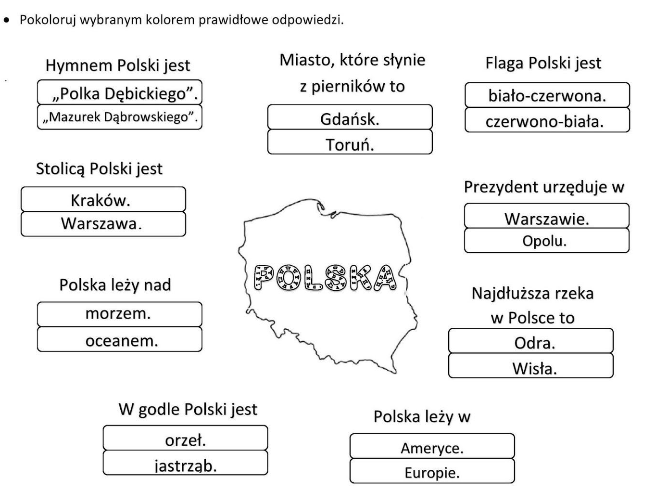 Pani Asia